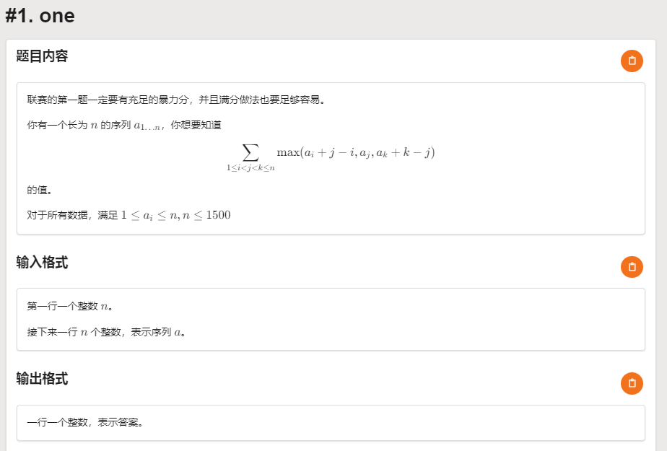
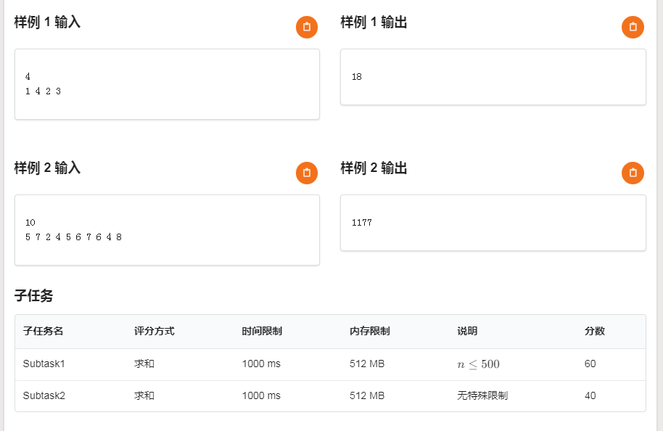
4
1 4 2 3 18

10
5 7 2 4 5 6 7 6 4 8 1177

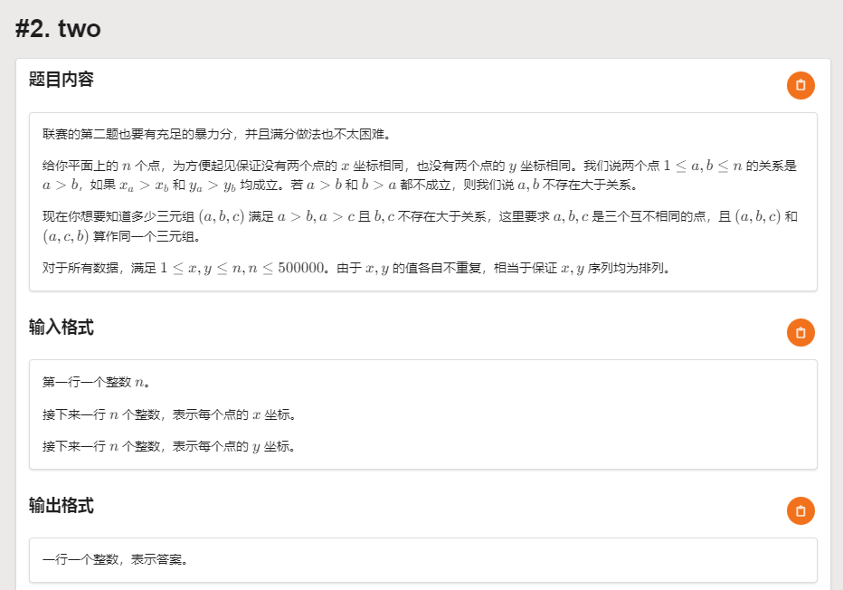
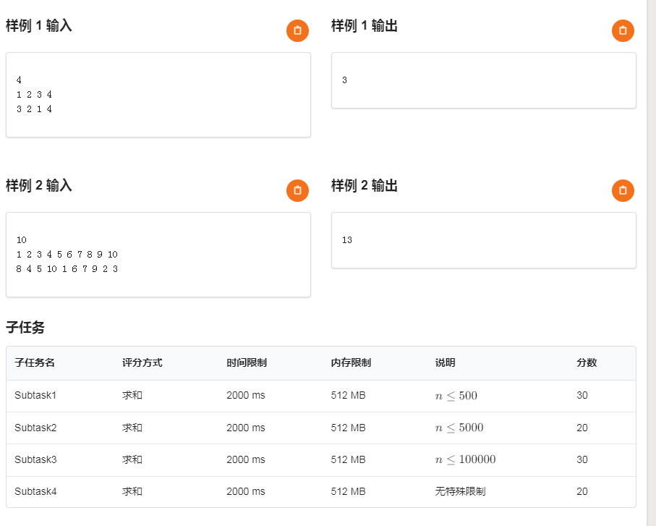
4
1 2 3 4
3 2 1 4 3
10
1 2 3 4 5 6 7 8 9 10
8 4 5 10 1 6 7 9 2 3 13

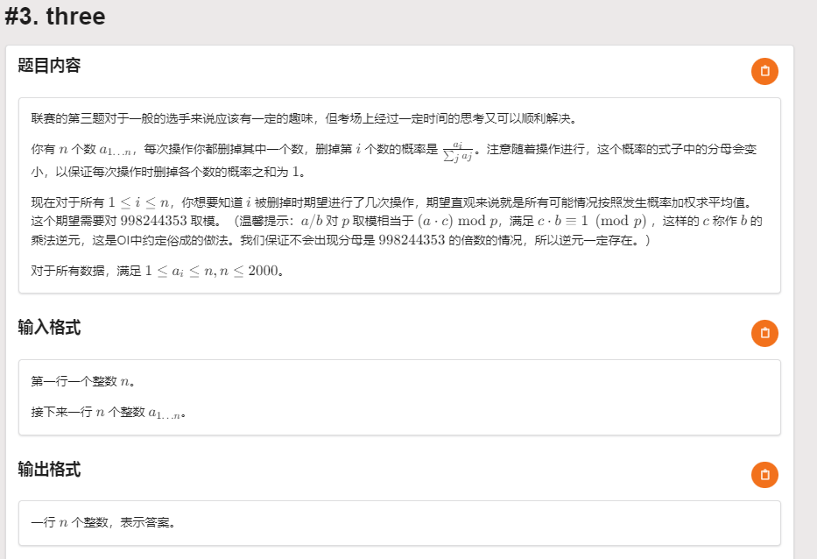
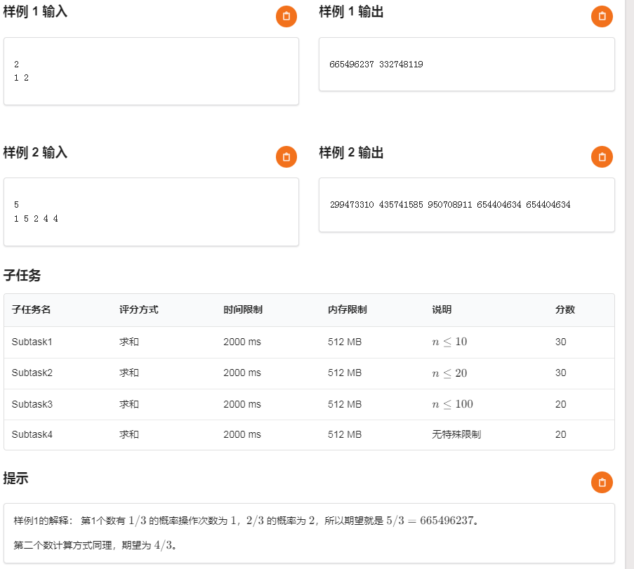

2
1 2 665496237 332748119

5
1 5 2 4 4 299473310 435741585 950708911 654404634 654404634

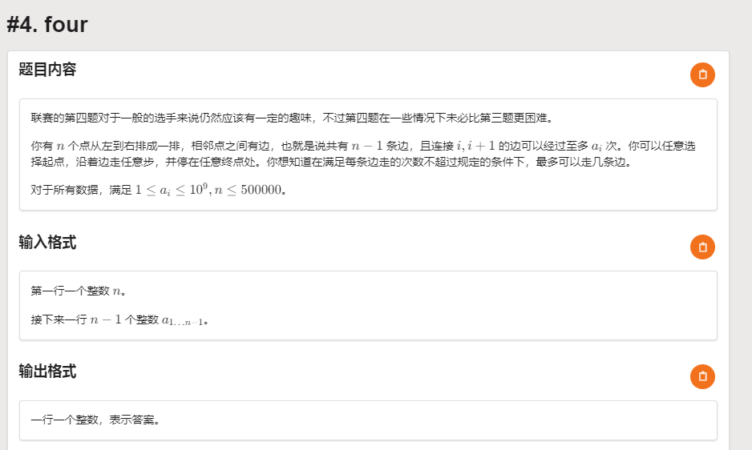

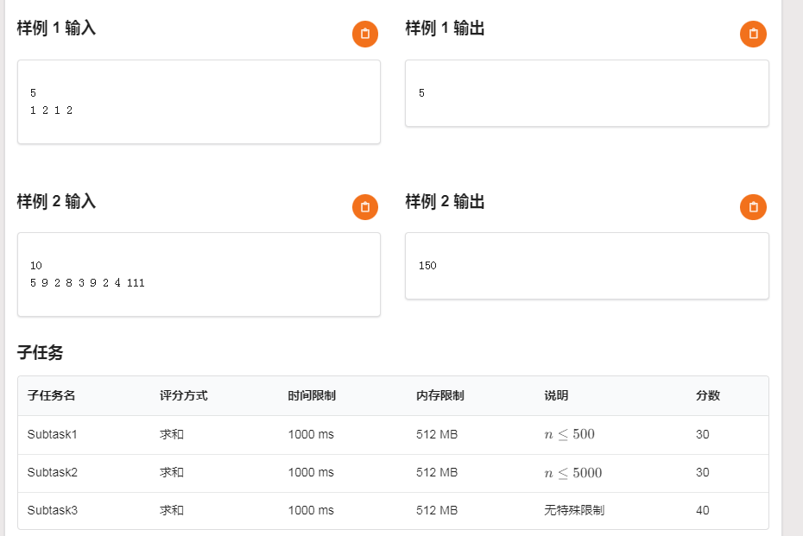
5
1 2 1 2 5

10
5 9 2 8 3 9 2 4 111 150

